《机械原理》复习题
一、填空题
1、四杆机构的压力角和传动角互为 ，压力角越大，其传力性能越 。
2、凸轮机构中，凸轮基圆半径愈大，压力角愈___________ ，机构传动性能愈______ _____。
3、一对外啮合斜齿圆柱齿轮正确啮合的条件是：两齿轮的模数__ __、压力角__ __、螺旋角大小__ __、方向__ __。
4、一对标准渐开线直齿圆柱齿轮传动中，若实际中心距大于标准中心距，那么啮合角将变__ __，传动比将__ __。
5、两构件组成移动副时，其瞬心位于 _，两构件组成纯滚动高副时其瞬心位于__ __。
6、无急回运动的曲柄摇杆机构，极位夹角等于 ，行程速比系数等于 。
7、机器周期性速度波动的调节方法一般是加装___________，非周期性速度波动调节方法是除机器本身有自调性的外一般加装________________。
8、增大模数，齿轮传动的重合度 ；增多齿数，齿轮传动的重合度 。
9、间歇运动机构是将原动件的 运动变换为从动件的 运动。常用的间歇运动机构有 ， 。
10、渐开线齿轮齿条啮合时，其齿条相对齿轮作远离圆心的平移时，其啮合角__ _ __。
11、设计蜗杆传动时蜗杆的分度圆直径必须取 值，且与其 相匹配。
12、同一构件上各点的速度多边形必 于对应点位置组成的多边形。
13、在转子平衡问题中，偏心质量产生的惯性力可以用 相对地表示。
14、机械系统的等效力学模型是具有 ，其上作用有 的等效构件。
15、无急回运动的曲柄摇杆机构，极位夹角等于 ，行程速比系数等于 。
16、平面连杆机构中，同一位置的传动角与压力角之和等于 。
17、设计蜗杆传动时蜗杆的分度圆直径必须取 值，且与其 相匹配
18、差动轮系是机构自由度等于 的周转轮系。
19、平面低副具有 个约束， 个自由度。
20、曲柄摇杆机构出现死点，是以 作主动件，此时机构的 角等于零。
21、为减小凸轮机构的压力角，可采取的措施有 和 。
22、凸轮从动件作等速运动时在行程始末有 性冲击；当其作 运动时，从动件没有冲击。
23、标准齿轮 圆上的压力角为标准值，其大小等于 。
24、曲柄滑块机构有死点存在时，其主动件是 。
25、一对渐开线齿轮安装时，其啮合角 节圆压力角。
26、设计凸轮廓线时，若减小凸轮的基圆半径，则凸轮压力角将
27、利用飞轮进行调速的原因是它能 能量。
28、对于动不平衡的回转件，需加平衡质量的最少数目为 。
29、机构中的运动副是指 。
二、判断题
1、对心曲柄滑块机构都具有急回特性。 （ ）
2、一对标准斜齿圆柱外齿轮正确安装时，旋向相同。 （ ）
3、传动角越大对传动越有利。 （ ）
4、渐开线齿廓形状取决于分度圆直径大小。 （ ）
5、动平衡的转子一定满足静平衡。 （ ）
6、构件上某点在某瞬时的速度为零，那么该瞬时点的加速度也为零。（ ）
7、平底直动从动件盘形凸轮机构的压力角为常数。 （ ）
8、相对于直齿圆柱齿轮，斜齿圆柱齿轮重合度更大，传动更平稳。 （ ）
9、蜗轮蜗杆传动可用作增速传动。 （ ）
10、摆动导杆机构不一定都有急回特性。 （ ）
11、标准直齿圆柱齿轮分度圆上的压力角都相同。（ ）
12、在凸轮机构的从动件选用等速运动规律时，其从动件的运动具有刚性冲击。（ ）
13、曲柄滑块机构都有急回特性。（ ）
14、作用在从动件上的驱动力与该力作用点绝对速度之间所夹的锐角为压力角。（ ）
15、棘轮机构通常用在速度高、载荷不大的场合。（ ）
16、渐开线齿廓形状取决于分度圆直径大小。（ ）
17、物体的平衡就是指物体静止不动。（ ）
18、点在某瞬时的速度为零，那么该瞬时点的加速度也为零。（ ）
19、加工正变位齿轮，刀具由标准位置相对于轮坯中心向外移出一段距离。（ ）
20、相对于直齿圆柱齿轮，斜齿圆柱齿轮重合度更大，传动更平稳。（ ）
三、问答题
1、叫平面机构的高副低代？高副低代的要求，如何高副低代？
2.平面机构组成的原理。
4.简述平面四杆机构曲柄存在的条件。
5.凸轮从动件的运动规律中，什么是刚性冲击和柔性冲击？
6．机构具有确定运动的条件是什么？当机构的原动件数少于机构的自由度时，机构的运动将发生什么情况？
7．铰链四杆机构具有双曲柄的条件是什么？
8．什么是重合度？其物理意义是什么？增加齿轮的模数对提高重合度有无好处？
9．什么是传动角？它的大小对机构的传力性能有何影响？铰链四杆机构的最小传动角在什么位置？
四、综合题
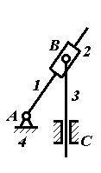
1、找出图示机构的全部瞬心，并写出图示位置构件1的角速度与构件3的速度之间的关系表达式。

2、求图示机构的全部瞬心和构件1、3的角速度比。
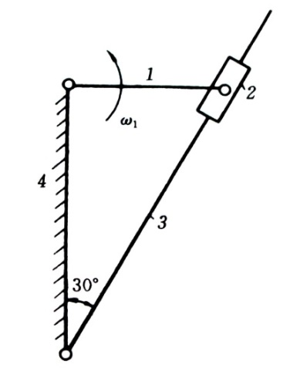

3、图示复合轮系中，各齿轮齿数如图中括号中所示，正确划分轮系并求传动比i_{1H}。
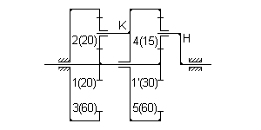
4、计算下图所示机构的自由度。凸轮为主动件，若图中含有局部自由度、复合铰链和虚约束等情况时，在图的下方具体指出，并判断机构是否具有确定的运动。
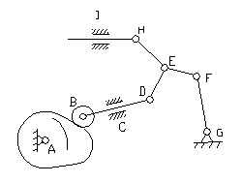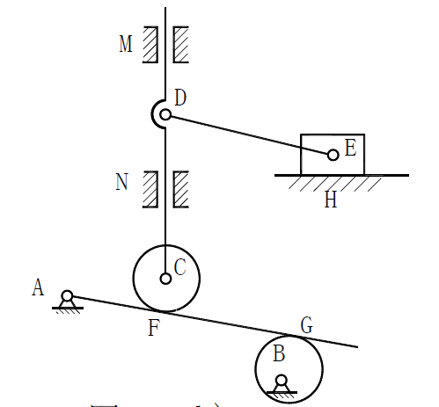
- (b)
5、下图所示园盘绕O点旋转，若知园盘上的平衡质量m_{b}=0.06kg，r_{b}=50mm，不平衡质量m₁=0.2kg，r₁=20mm；m₂=0.25kg，求r₂的大小和方位。
mb
m1
rb
r1
y
x
O

6、在右图所示的凸轮机构中，已知偏心圆盘为凸轮实际轮廓，其余如图。
试求： 1) 基圆半径R；2) 图示位置凸轮机构的压力角α；3） 凸轮由图示位置逆时针转90°后，推杆移动距离S。

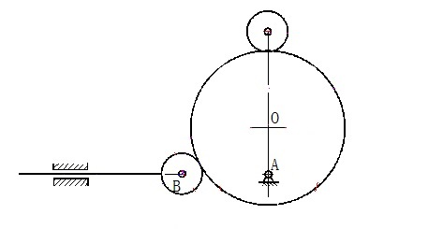

参考答案
一、填空题
1、余角，差。 2、愈小 ，愈好
3、模数相等、压力角相等、螺旋角大小相等，方向相反。
4、啮合角将变变大，传动比将不变。
5、垂直于导路方向的无穷远处，接触点处。
6、0，1 7、飞轮、 调速器 8、不变，增大。
9、连续、间歇、棘轮机构、槽轮机构、不完全齿轮机构。
10、不变 11、标准值；模数
12.相似于 13.质径积 14.等效转动惯量，等效力矩 15.0，1
16. 90 17.不变；增大 18.相反；相同 19.定轴
20.3 ；一条直线上 21.90º 22.机架；低副 23. z/cos³β
24.滑块 ； 25.等于 ； 26.增大； 27.储存和放出 ；
28.2 29. 两构件直接接触而有产生相对运动的连接
二、判断题
1、（ ×）2、（ × ）3、（ √ ）4、（× ）5、（ √ ）6、（× ）7、（ √ ）8、（ √ ）9、（ √ ）10、（ × ）11、（√）12、（ √ ）13、（× ）14、（√ ）15、（×）16、（× ）17、（× ）18、（× ）19、（ √ ）20、（ √）
三、问答题
略
四、计算
1、由瞬心可知：构件3的速度大小为
——比例系数。

2、
解：瞬心图如下图所示，两构件角速度之比为：
ω₁/ω₃=P₁₃P₃₄/P₁₃P₁₄=4

P₂₃

3、
解：
区分轮系：行星轮系$1−2−3−K$和差动轮系$1^{'}−4−5−H$
（未明确说明为行星轮系和差动轮系，但是确实按照周转轮系来计算的，可以得分）
分别计算传动比：
在行星轮系$1−2−3−K$中
$i_{\text{13}}^{K}=\frac{n_{1}−n_{k}}{n_{3}−n_{k}}=−\frac{z_{3}}{z_{2}}=−\frac{\text{60}}{\text{20}}$
在差动轮系$1^{'}−4−5−H$中
$i_{1^{'}5}^{H}=\frac{n_{1}^{'}−n_{H}}{n_{5}−n_{H}}=−\frac{z5}{z_{1^{'}}}=−\frac{\text{60}}{\text{30}}$
$i_{1H}=\frac{n_{1}}{n_{H}}=2$
4、
答：
（a）n＝ 7，P_{L}＝ 9;P_{h}=1。F = 3n－2P_{L} - P_{h}＝ 3×7－2×9-1＝ 2
不具有确定的运动；
B处为局部自由度； E处为复合铰链
（b）n＝ 5，P_{L}＝ 6;P_{h}=2。F = 3n－2PL - Ph＝ 3×5－2×6-2＝ 1
具有确定的运动；
C处为局部自由度； M处为虚约束。
5、
解：如图所示
r₂={(0.06×50)²+(0.2×20)²}^{1/2}÷0.25=20mm
r₂与Y轴成126.9°
6、

